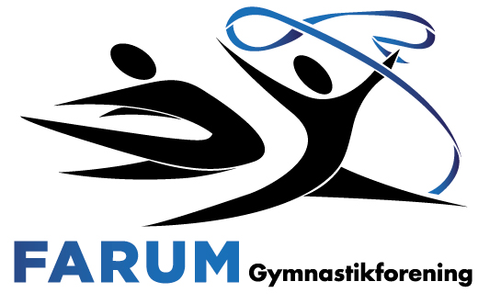
Dygtige TeamGym instruktører
søges!!!

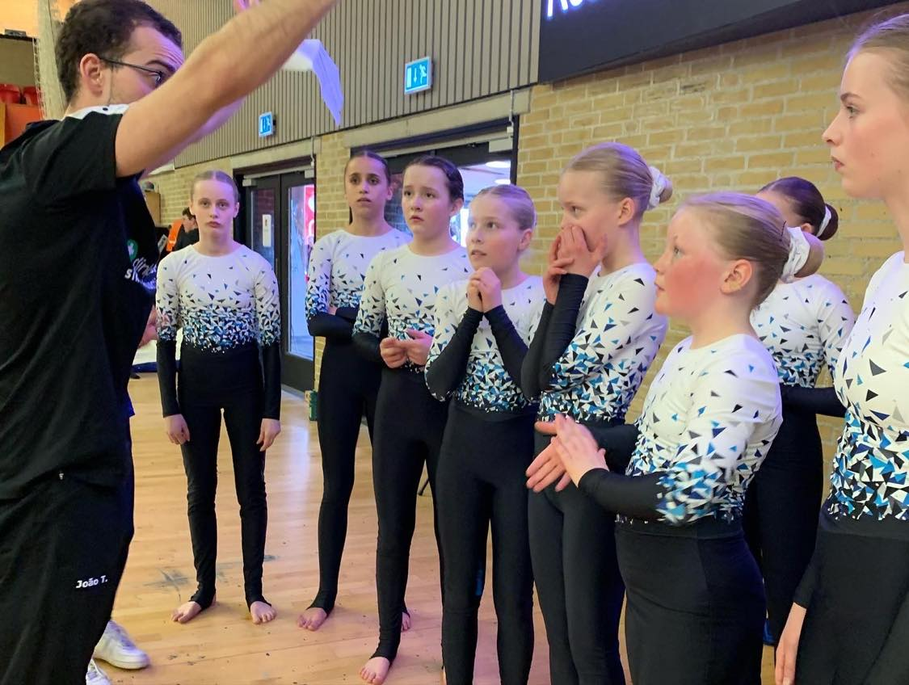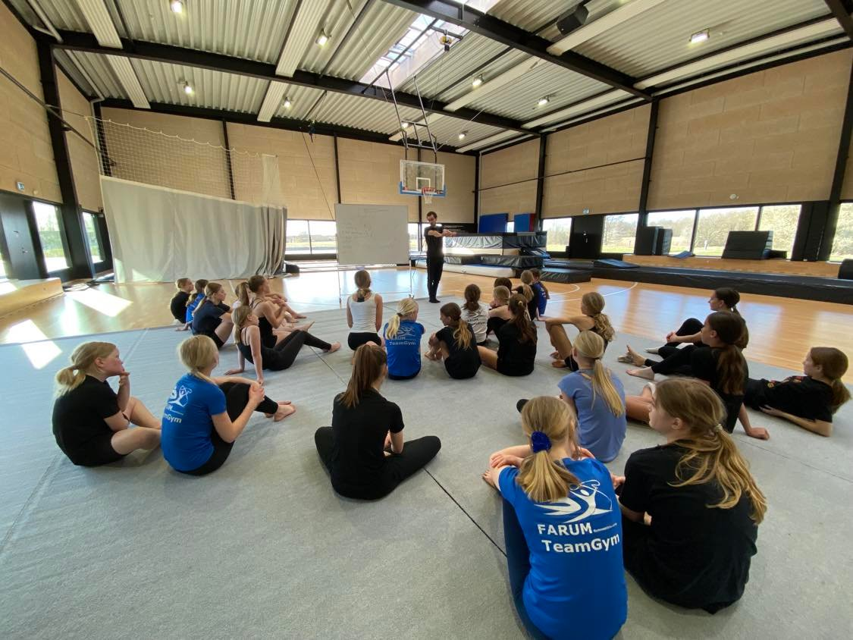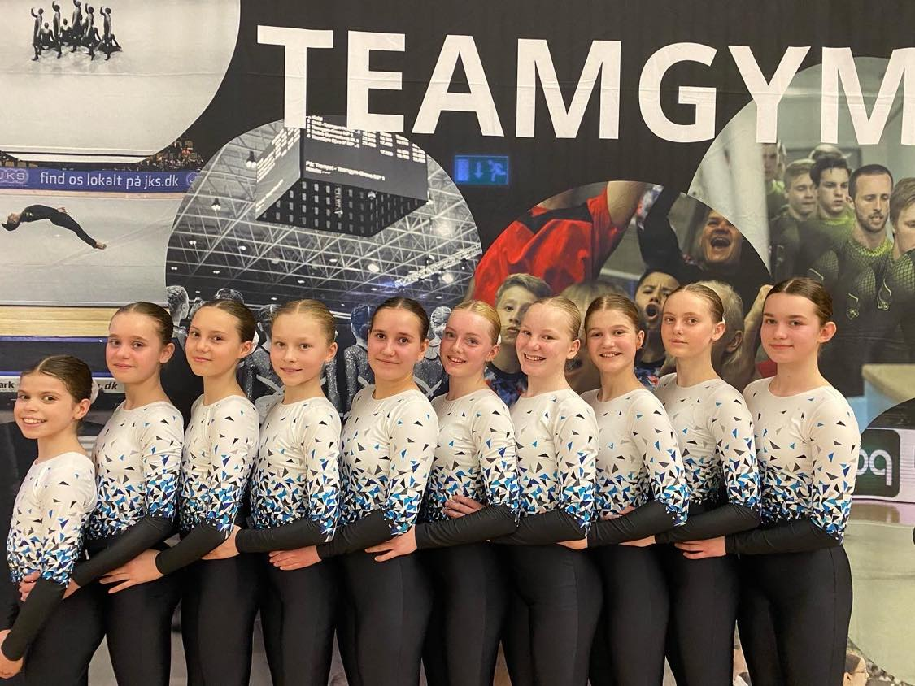

Har du lyst til at indgå i vores stærke team af dygtige og kreative instruktører? Så kunne et job i Farum Gymnastikforening måske være noget for dig. João Tavares, som er chefinstruktør på TeamGym på 3. sæson, ønsker sig endnu flere dygtige kolleger

Til den kommende sæson 2022/2023 søger vi timeansatte og fuldtidsansatte:

TeamGym Springinstruktører til Mini, JuniorDK og JuniorLiga
TeamGym Rytmeinstruktør til MiniDK

Farum Gymnastikforening er en forening i konstant udvikling, hvor der er plads til at udvikle sig som instruktør, og hvor kvalitet vægtes højt. På TeamGym er det vores vision at kunne lave en god overgang fra breddehold til konkurrencehold vha. aspiranthold. Derudover er vi en del af idrætstalenttilbuddet i Furesø Kommune, hvor vi tilbyder TeamGym morgentræning 2 gange om ugen.

Som instruktør i Farum Gymnastikforening kan man tage del i et stærkt og meningsgivende fællesskab, hvor du får rig mulighed for sparring.

Vores forventninger til dig er, at du:
- Går eller har gået til gymnastik og dermed har et stærkt gymnastisk fundament
- Kan planlægge og forberede træningen (også gerne med et langsigtet perspektiv)
- Deltager i aktiviteter og sociale arrangementer
- Mestrer at samarbejde og er i stand til at være i et team af instruktører
- Har lyst til at videreudvikle dine faglige- og personlige kompetencer
- Er indforstået med weekendarbejde (i forbindelse med konkurrencer og træningsweekender)

Vi tilbyder:
- En velfungerende forening og en bestyrelse med et højt ambitionsniveau
- En forening med et stærkt samarbejde på tværs af holdene
- Instruktørkurser i form af modtager- og ledelseskurser

Farum Gymnastikforening er en velfungerende forening med ca. 1.400 medlemmer, 100 instruktører, 2,5 fuldtidsansatte. Vi arbejder ambitiøst med at udvikle og skabe en bred vifte af gode tilbud til kommunens borgere. Læs mere om foreningen her: www.farum-gymnastikforening.dk .

Vi ser frem til at modtage din ansøgning hurtigst muligt på job@fgf.dk, da vi løbende afholder samtaler. Ansøgningsfrist den 15. maj 2022.
Tiltrædelse den 1. august 2022 eller hurtigst muligt.

Vil du vide mere om de enkelte stillinger, kan du kontakte vores TeamGym ansvarlige Lisbeth Blom (21365100) eller Anne Christiansen (61719081).

